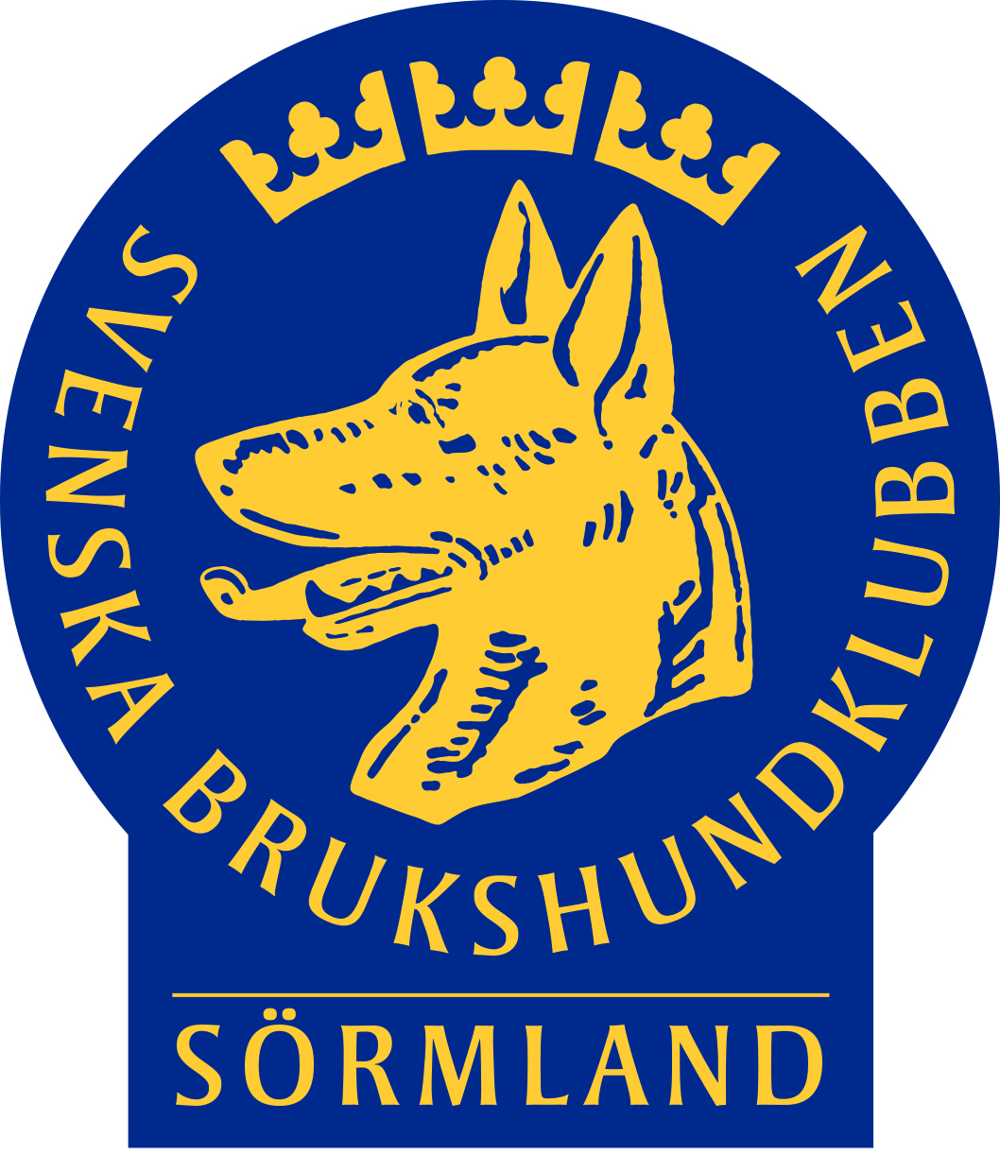 Rapport från sektor……………………………
Detta är ett underlag till Distriktstyrelsens kommande styrelsemöte. Skickas till sekreteraren en vecka innan mötet så rapporten kommer upp som en punkt på dagordningen.
Rapporten omfattar perioden;………………………………………………
Vad vi gjort;
Ex. möten, förslag till beslut tagna i sektorn, kurser, konferenser, tävlingar andra aktiviteter.

På gång:
Här skriver ni in nya aktiviteter eller kommande beslut som väntas framöver.

Beslut och beslutsunderlag till styrelsen:
Här skriver sektorn frågor och skickar med beslutsunderlag till distriktssekreteraren.

Uppföljning av ekonomi och budget:
Finns avvikelser gentemot budget som styrelsen bör känna till ska detta skrivas här.

Målsuppfyllelse:
Här fyller ni i de statistiska mål som finns i verksamhetsplanen och hur de för närvarande förhåller sig till målet.
Ett exempel; Mål: att genföra 4 st aktiviteter – Nuläge: 2 aktiviteter genomförda.

